Planification d’un atelier d’écriture
Genre de texte : Texte qui vise à informer

Mini-leçon : Je fais des croquis – 1er cycle | 15 min
Partie 1 : la connexion (phase « Écoutez bien! ») | 3 min
• Capter l'attention des élèves :

« Les auteurs, hier nous avons commencé à écrire nos livres informatifs. Je suis très excitée à l’idée de lire tout ce que vous avez à m’apprendre sur vos sujets. Nous allons aussi pouvoir garnir notre bibliothèque de classe grâce à vos talents d’auteurs. Aujourd’hui, nous allons poursuivre l’écriture de notre livre informatif sur le sujet dont nous sommes experts. »

• Point d’enseignement (préparation des « post-it » pour le tableau d’ancrage) :

« Aujourd’hui, je veux vous enseigner que pour planifier leur livre informatif, les auteurs utilisent aussi le croquis pour ne pas oublier les informations qu’ils veulent enseigner à leurs lecteurs. Le croquis, ce n’est pas un dessin comme vous faites en art plastique. Les auteurs font leur croquis rapidement à l’aide des formes géométriques : cercles, ovales, rectangles, carrés, triangles et lignes. »
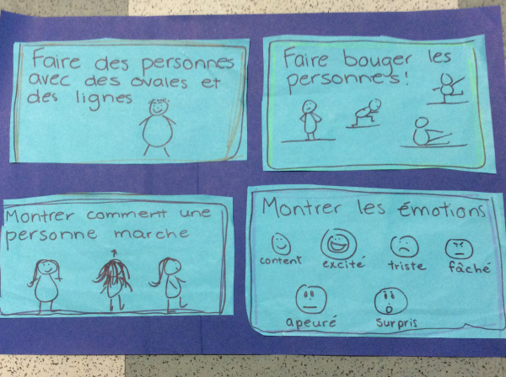
-Faire des personnages / des animaux / des objets avec des ovales et de lignes.
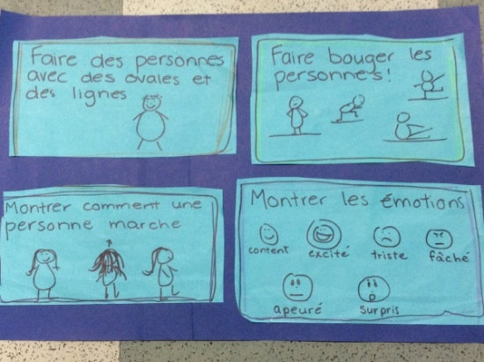

-Faire bouger les personnes ou les animaux.

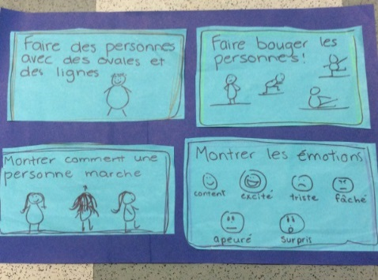
-Montrer les émotions.

Partie 2 : l’enseignement explicite | 5 min
Expliquer à voix haute ou démontrer comment l’auteur utilise le procédé à l’aide d’un modelage :

« Les auteurs, regardez comment je me prépare à écrire mon livre informatif en utilisant une voix d’enseignant, en touchant mes doigts et en faisant des croquis pour vous apprendre une chose sur mon sujet, puis une autre.

Je vais reprendre mon livre sur le jardin de mon grand-père et faire des croquis pour m’aider à ne pas oublier des informations importantes ou des détails que je n’ai pas encore écrits.

Ma première page porte sur la préparation de la terre avant de planter ses légumes. Pour ne pas oublier tous les détails importants que je veux enseigner à mes lecteurs, je vais faire mes croquis dans mon livre informatif. Je vais tracer le contour du jardin. Il est de forme rectangulaire. (Dessiner un rectangle.)

Pour dessiner mon grand-père, je vais utiliser des ovales et des lignes. Comme mon grand-père bouge quand il prépare la terre, je vais le dessiner un peu penché et je vais dessiner sa bêche dans ses mains. Comme ceci… (Dessiner un grand-père.) Sa bêche est un outil très important que je ne veux pas oublier, car mon grand-père l’utilise toujours pour retourner la terre.

Maintenant, je vais lui dessiner un grand sourire, car il est vraiment heureux quand il travaille dans son jardin. (Dessiner un sourire sur son visage.)

Ensuite, je vais continuer ma planification avec les autres aspects que j’aimerais enseigner à propos du jardin de mon grand-père. À chaque idée, je vais faire un croquis avec beaucoup de détails pour ne pas oublier les choses importantes à enseigner à mes lecteurs.
Exemples :
- Je pourrais expliquer comment il prépare ses rangs avec des cordes.
- Je pourrais expliquer comment il prend soin des plants de tomates pour les aider à pousser.
- Je pourrais expliquer ce dont les légumes ont besoin pour pousser.
Avez-vous remarqué comment je me suis préparée à écrire mon livre informatif ? J’ai pensé à quelque chose d’important que je voulais enseigner sur mon sujet en touchant un doigt et j’ai fait un croquis avec beaucoup de détails pour ne pas oublier mes idées. »

Partie 3 : l’engagement actif (pratique guidée) | 5 min
• Répéter le point d’enseignement :

« Maintenant, vous allez m’aider à faire le croquis pour ma prochaine idée. Mon grand-père m’expliquait souvent que les légumes avaient besoin d’eau et de soleil pour grandir.

Avec votre partenaire, faites-moi des suggestions de croquis pour mon livre informatif. »

(Laissez les élèves réaliser leur croquis.) (2 min.)

-Retour en grand groupe pour prendre quelques idées des élèves. (2 min)

Dessiner un croquis à partir des idées des élèves. Insister pour faire ressortit plusieurs détails (arrosoir, soleil, grand-père en action…).

• Pointer le point d’enseignement au tableau d‘ancrage. (1 min).

Partie 4 : le lien (objectivation et soutien au transfert) | 2 min
• Répéter le point d’enseignement et le pointer sur le tableau d’ancrage :

« Vous aussi, vous allez planifier votre livre informatif en trouvant un sujet dont vous êtes expert, en touchant vos doigts pour chaque information que vous voulez enseigner et en faisant des croquis avec beaucoup de détails.

Commençons par trouver votre sujet. Je vous donne une minute pour réfléchir. Fermez vos yeux. (Attendre 1 minute.)

Combien d’entre vous ont un sujet en tête pour leur prochain livre? Levez le pouce si vous avez une idée de sujet. »

• Inviter les élèves à utiliser cette façon de faire pour planifier leur texte.

« Maintenant, j’aimerais que vous réfléchissiez à tout ce que vous voulez enseigner à vos lecteurs à propos de votre sujet en touchant un doigt pour chacune des idées. Partagez ces idées à votre partenaire d’écriture.

C’est maintenant le moment d’aller dessiner vos croquis dans votre livre, puis de rédiger chaque page. Au boulot, les auteurs ! »

ÉCRITURE AUTONOME | 30 à 45 min
Les élèves dessinent leurs croquis dans leur livre informatif. Ensuite, ils écrivent chaque partie de leur texte sur une page différente.

PARTAGE | 5 à 10 min
Demander à quelques élèves de lire leur texte. Mettre en valeur l’efficacité de la planification à l’aide des croquis pour la rédaction de leur livre informatif.

